Российский и мировой рынок сахара

Предварительные данные Росстата об уборке сахарной свеклы в 2015 году
Согласно предварительным данным Росстата, в РФ в 2015 году в хозяйствах всех категорий (сельхозорганизации, фермеры, население) было накопано 37,5 млн. тонн сахарной свеклы, что на 12% больше чем в 2014г. (в прошлом году было собрано 33,5 млн. тонн).
В сельхозорганизациях было собрано 33,3 млн. тонн сахарной свеклы (88,7% от общего сбора), в крестьянских (фермерских) хозяйствах - 4,1 млн. тонн (10,9%) и около 0,1 млн. тонн (0,4%) в хозяйствах населения.

Алтайский сахаропроизводитель побил рекорд
В Алтайском крае побит рекорд по производству сахара-песка из сахарной свеклы за последние 10 лет. По состоянию на 18 декабря 2015 года алтайским товаропроизводителем - Черемновским сахарным заводом - переработано более 579 тысяч тонн сладкого корня, что позволило произвести более 92 тысяч тонн сахара.
«Таким образом, местное предприятие выпустило более 38 килограммов сахара на каждого жителя региона», - уточнили в Управлении Алтайского края по пищевой, перерабатывающей, фармацевтической промышленности и биотехнологиям.
Такие показатели работы свидетельствуют о том, что в Алтайском крае побит рекорд по производству сахара-песка из сахарной свеклы за последние 10 лет. Отметим, что Черемновский сахарный завод, расположенный в Павловском районе, - единственный регион в Сибирском федеральном округе, занимающийся производством свекловичного сахара.
Напомним, в Алтайском крае производство сахара выросло на 27,5%.

Татарстан: в этом году будет произведено около 250 тыс. тонн сахара
В Татарстане в этом году будет произведено около 250 тыс. т сахара. По итогам прошлого года эта цифра достигала 170 тыс. т. Об этом сообщили в Минсельхозпроде РТ. Как отмечают специалисты, в этом году как никогда высока сахаристость сладких корней. В эти дни сахарные заводы РТ перерабатывают остатки произведенного и заготовленного сырья. В этом году собрано более 2 млн. т сахарной свеклы - таким образом, планы Минсельхозпрода РТ, намеченные в начале сезона, реализованы в полной мере.

Итоги мониторинга ситуации на сахарном рынке на 21.12.2015 - Минсельхоз
По данным Минсельхоза России (по состоянию на 11 декабря 2015 г.) сахарной свеклы (фабричной) выкопано с площади 996,1 тыс. га или 98,1% к уборочной площади (в 2014 г. – 897,4 тыс. га). Накопано 37,8 млн. тонн (в 2014 г. – 33,2 млн. тонн), при урожайности 379,7 ц/га (в 2014 г. – 370,3 ц/га).

ДАТА | Переработано сахарной свеклы |  | Выработано сахара
 | тыс. тонн | 2015 г., % | тыс. тонн | 2015 г., %
На 14 декабря 2015 г. | 31 863,4 | 112,2 | 4 792,4 | 112,4

По данным Союза сахаропроизводителей России по состоянию на 14 декабря т.г. (с августа 2015 г.) работают 35 заводов по переработке сахарной свеклы; переработано 31 863,4 тыс. т (на 12,2% больше, чем за аналогичный период 2014 года), выработано 4 792,4 тыс. т белого сахара (на 12,4% больше, чем за аналогичный период 2014 года).

Производство сахара, тыс. тонн
Январь-ноябрь | 2014 г. | 2015 г. | %
Сахар-песок, всего | 4 841,2 | 5 082,4 | 105,0
в т.ч.
из сахарной свеклы | 4 209,5 | 4 488,9 | 106,6
из импортного сырца | 631,7 | 593,6 | 94
Удельный вес свекловичного сахара, % | 87,0 | 88,3 | + 1,3 п.п.

Оптовая цена на сахар – песок за неделю с 8 по 14 декабря увеличилась на 3,7%, розничная – снизилась на 0,2%. В январе-ноябре 2015 года производство сахара-песка составило – 5 082,4 тыс. тонн, что на 5% больше, чем за аналогичный период 2014 года. Объемы импорта сахара-сырца в январе-декабре 2015 года (на 6 декабря) на 11,9% меньше аналогичного периода 2014 года. Потребление сахара в расчете на душу населения в 2014г. составило 40,0 кг. при рациональной норме 24-28 кг.
Объемы импорта сахара белого по данным ФТС России и Белстата в январе-сентябре 2015 года ниже, чем в аналогичном периоде 2014 года на 23,6%.

Январь-сентябрь | 2014 г. | 2015 г. | %
Сахар белый, всего, тыс. т. | 325,5 | 248,8 | 76,4
в т.ч. Из Белоруссии | 240,4 | 206,9 | 86,1

Рост логистических издержек приведет к подорожанию сахара в регионах потребления
Весной будущего года сахар в ряде регионов РФ может подорожать из-за роста логистических издержек, прогнозирует ведущий эксперт Института конъюнктуры аграрного рынка (ИКАР) Евгений Иванов.
"Причем это произойдет, несмотря на то, что заводские запасы сахара на конец ноября, по данным Росстата, установили абсолютный рекорд за всю истории России и составили 1,76 млн. тонн", - заявил Е. Иванов. При этом он напомнил, что на конец ноября 2014 года запасы составляли 1,42 млн. тонн.
По его словам, за август-ноябрь этого года с заводов, по данным Росстата, было отгружено 2,69 млн. тонн сахара против 2,72 млн. тонн годом ранее. При этом производство сахара выросло на 11%. В ноябре отгрузки снизились до 0,73 млн. тонн с 0,88 млн. тонн в октябре. Доля погрузки сахара с заводов в автомобили в ноябре снизилась до 65%, год назад она составляла 72%.
Таким образом, считает Е. Иванов, региональные трейдеры, инвесторы и потребители в августе-ноябре не воспользовались или не смогли воспользоваться старыми авто- и железнодорожными тарифами для формирования запасов сахара в регионах потребления.
"В ближайшие месяцы логистические издержки увеличатся в связи с введением системы "Платон", переводом ряда участков федеральных трасс на платную основу, ростом с августа стоимости аренды вагонов по некоторым направлениям, повышением железнодорожных тарифов с января 2016 года и прочими индексациями. Это, естественно, отразится на ценах, прежде всего, в регионах, особенно удаленных от производства", - заявил Е. Иванов. Эксперт не исключает, что заводские запасы сахара будут обновлять рекорды для ближайших месяцев вплоть до февраля 2016 года. "Общие же запасы будут, как обычно, сезонно снижаться до июля-августа", - прогнозирует он.
Е. Иванов также сообщил, что в декабре ИКАР повысил прогноз производства свекловичного сахара в этом году до 5,108 млн. тонн против 5,04 млн. тонн, прогнозировавшихся в ноябре. В 2014 году было выработано 4,44 млн. тонн этого сахара.

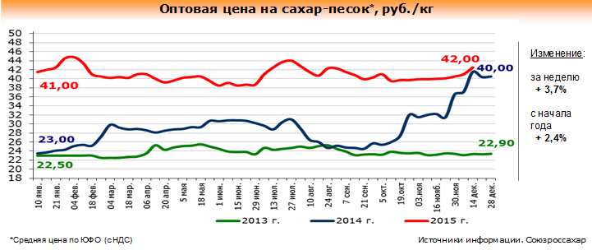

За неделю оптовая цена на сахар в ЮФО выросла на 3,7% (+ 2,4% с начала года) и составила 42,00 руб./кг.
Цены промышленных производителей в ноябре 2015 г. составили: на сахар белый свекловичный – 35,58 руб./кг (-1,1% за месяц, +24,2% с начала года), на сахар белый тростниковый – 33,68 руб./кг (+ 2,1% за месяц, 0% с начала года).
Потребительская цена по состоянию на 14 декабря 2015 г. сложилась на уровне 52,02 руб./кг и за неделю снизилась на 0,2% (+ 13,2% с начала года).
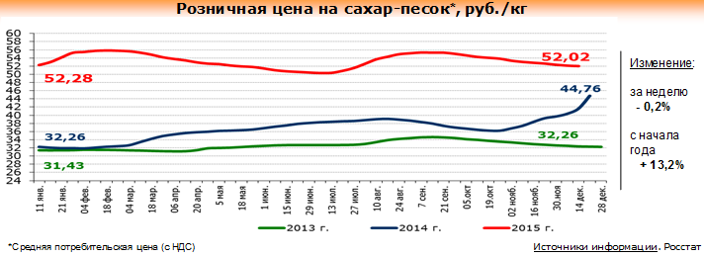

С 15 по 21 декабря 2015 года потребительские цены на сахар выросли на 0,2%
За прошедшую неделю - с 15 по 21 декабря 2015 года - в России потребительские цены на сахар выросли на 0,2%, об этом сообщили в пресс-службе Росстата.
С начала декабря 2015г. потребительские цены на сахар снизились на 0,4%, а с начала года (к концу декабря 2014г.) - выросли на 13,4%.

Краснодарский край

На Кубани завершился сезон переработки сахарной свеклы
По информации пресс-службы краевого министерства сельского хозяйства и перерабатывающей промышленности, с начала сезона сахарные заводы фактически переработали 8,3 миллиона тонн сахарной свеклы, выработали 1 миллион 126 тысяч тонн сахара и 276 тысяч тонн сушеного жома.
Наибольший объем сахарной свёклы в сезоне 2015 года переработали АО «Успенский сахарник» (Успенский район), ОАО «Сахарный завод «Ленинградский» (Ленинградский район), ОАО «Викор» (Новопокровский район).

Индекс потребительских цен на сахар в Краснодарском крае
(по данным krsdstat)
Наименование | 2015г.
 | 30 ноября к  23 ноября | 07 декабря к  30 ноября | 14 декабря к  07 декабря | 21 декабря к  14 декабря
Сахар-песок | 100,6 | 98,8 | 99,9 | 100,6

Потребительские цены на сахар в Краснодарском крае и отдельных городах (по данным krsdstat)
Город | Средние цены за кг., руб. |  | % изменение
 | 19.01.2015 | 21.12.2015
Краснодарский край | 50,79 | 52,71 | 103,8
Краснодар | 48,86 | 51,87 | 106,2
Армавир | 48,97 | 48,46 | 99,0
Ейск | 47,24 | 53,48 | 113,2
Новороссийск | 52,90 | 52,82 | 99,8
Сочи | 57,80 | 59,83 | 103,5
Туапсе | 55,48 | 56,42 | 101,7

По данным Краснодарстата на 21.12.2015г. по сравнению с 19.01.2015г. отмечено снижение потребительской цены на сахар в следующих городах: г. Армавир -99% и г. Новороссийск - 99,8%. Максимальное процентное увеличение потребительской цены на сахар наблюдается в г. Ейске +13,2%.

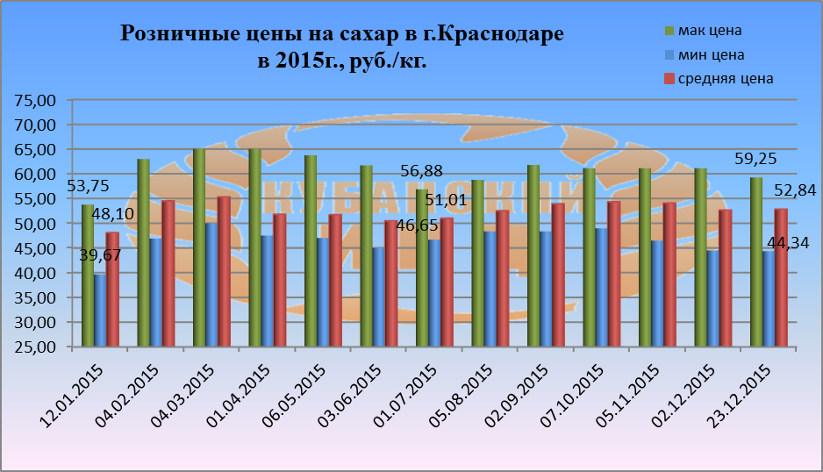

Средние розничные цены на сахар в г. Краснодаре на 23.12.2015г. сложились следующим образом: максимальное среднее значение потребительской цены на сахар составило 59 руб. 25 коп. Минимальная цена за 1 кг. сахара в столице Кубани равна 44 руб. 34 коп. Средняя розничная цена 1 кг. сахара установилась на уровне 52 руб. 84 коп., что выше по сравнению с 12.01.2015г. на 9,9%.

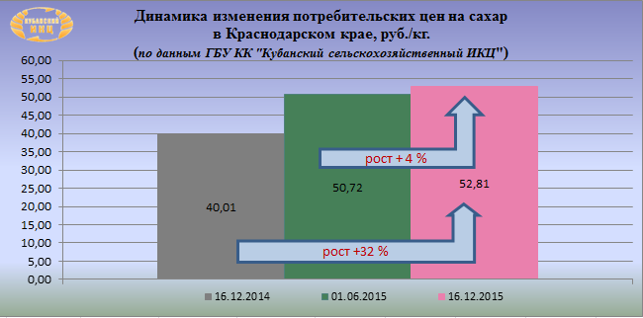

На 16.12.2015г. по данным ГБУ КК «Кубанский сельскохозяйственный ИКЦ» средняя потребительская цена за 1 кг. сахара составляет 52 руб. 81.коп. Рост потребительской цены на сахар на текущий период составил:
- 16.12.2015г./16.12.2014г. +32%
- 16.12.2015г./01.06.2015г. +4%

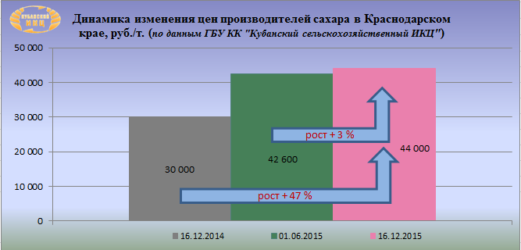

На 16.12.2015г. по данным ГБУ КК «Кубанский сельскохозяйственный ИКЦ» средняя цена производителей сахара в Краснодарском крае установилась на уровне 44 000 руб. за 1 тн. Рост цены производителей сахара на текущий период составил:
- 16.12.2015г./16.12.2014г. +47%
- 16.12.2015г./01.06.2015г. +3%

Мировой рынок сахара

Morgan Stanley" ожидает немного меньший дефицит предложения сахара в 2015/16гг.
Аналитики "Morgan Stanley" слегка снизили прогноз по глобальному дефициту сахара в сезоне 2015г./16г. В еженедельном отчете банк спрогнозировал дефицит сахара на уровне 3,49 млн. тонн для сезона 2015г./16г. (начался 1 октября), что немного меньше по сравнению с его прежним прогнозом в 3,7 млн. тонн.

Goldman Sachs повысил прогноз мировых цен на сахар из-за Эль-Ниньо
Американский банк Goldman Sachs улучшил прогноз цен на сахар на фоне неблагоприятных погодных условий, вызванных природным феноменом Эль-Ниньо, сообщает агентство Bloomberg. На рынке сахара Goldman Sachs отметил повышенные риски для поставок в краткосрочной перспективе и увеличил прогноз цен на ближайшие 3 месяца с 13 до 14 центов за фунт. Оценка стоимости сахара на полгода и год оставлена на уровне 13 центов за фунт, поскольку, по мнению аналитиков, слабость бразильского реала подстегнет экспорт этого сырья из страны.

Власти Индии намерены увеличить экспорт сахара в 4 раза

Индийское правительство планирует поставить на мировой рынок 4 млн. тонн сахара к сентябрю 2016 года. К такому решению правительство страны пришло после того, как запасы сахара в стране достигли 9,6 млн. тонн.

По данным The Wall Street Journal, в мире производится 50 млн. тонн сахара ежегодно, и если Индия отправит на экспорт 4 млн. тонн, ее доля в мировых продажах составит 8%. На данный момент страна занимает второе место по экспорту сахара, продавая 1 млн. тонн каждый год.

Выручку от продажи сахара на мировом рынке Индия планирует потратить на выплату долгов за сахарный тростник фермерам, а также на субсидии сахарорафинадным заводам за каждую тонну сахара, проданную на экспорт.

Как полагают аналитики, действия индийского правительства могут привести к снижению цен на сахар, достигших в августе семилетнего минимума, на 15%.

Индия: Повышение внутренних цен на сахар замедляет экспорт
Заводы по переработке отказываются подписывать новые экспортные соглашения. Индийский экспорт сахара, вероятно, замедлится в ближайшие месяцы, поскольку 12%-ный скачок местных цен в течение двух недель привел к тому, что заводы отказываются подписывать новые экспортные соглашения, несмотря на распоряжение правительства продавать за рубеж.
Замедление экспорта у второго в мире производителя поддержит мировые цены и поможет азиатским конкурентам, таким как Таиланд и Пакистан увеличить долю рынка.
Заводы не настроены передавать что-либо на экспорт. Все ожидают, что повышение местных цен будет продолжаться, сообщил находящийся в Мумбаи дилер, работающий с мировой торговой компанией.
В текущем сезоне заводы подписали соглашения на экспорт 600 000 тонн сахара, и из этого объема почти 300 000 уже отгружено. Остаток должен быть отправлен в течение следующих двух-трех месяцев

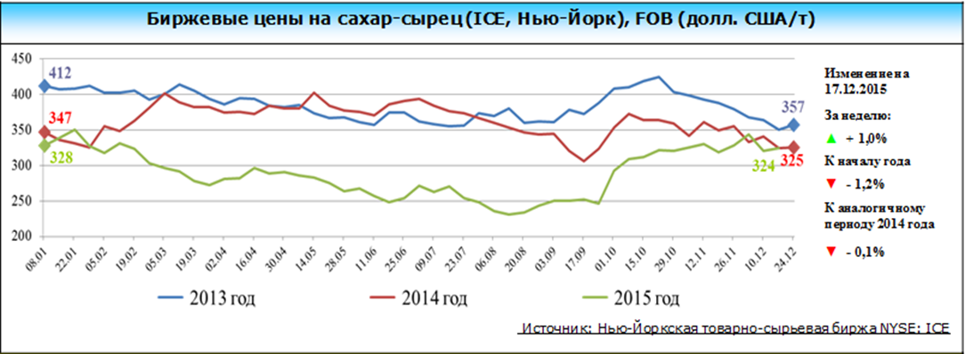

Цены на продукты питания в РФ за ноябрь 2015г. возросли на 1,3%, в ЕС - снизились на 0,1%
В ноябре 2015г. по сравнению с сентябрем, цены на категорию - сахар, джем, мед, шоколад и конфеты - в России выросли на 0,7%; а в ЕС в среднем на 0,1%.
В ноябре 2015г. по сравнению с декабрем 2014г. в РФ на 22,4% выросли цены - на сахар, джем, мед, шоколад и конфеты, а в Европе в среднем по ЕС на 1,1%.

Молдова: В ноябре 2015 года потребительские цены на сахар выросли на 1,2%
Как сообщили в пресс-центре Национального бюро статистики Республики Молдова: В ноябре 2015г. (к предыдущему месяцу) потребительские цены на сахар-песок выросли на 1,2%. С начала года (к декабрю 2014г.) рост потребительских цен составил 18,6%, а в годовом исчислении (ноябрь 2015г. к ноябрю 2014г.) - 16,9%.

Беларусь: Производство сахара в ноябре 2015г. составило 119,5 тыс. тонн
Согласно анализу данных Национального статистического комитета Республики Беларусь, в ноябре 2015г. производство сахара в стране составило 119,5 тыс. тонн, что на 11,2% меньше ноября 2014г. За январь-ноябрь 2015г. в Республике Беларусь промышленное производство сахара составило 604,8 тыс. тонн, что на 4,1% меньше, чем аналогичный показатель в 2014г.

Украина: На 15 декабря 2015 заводами было произведено 1 403 тыс. тонн сахара
В Украине по состоянию на 15 декабря 2015 заводами было произведено 1 403 тыс. тонн сахара, что на 562,5 тыс. тонн меньше, чем на аналогичную дату прошлого года, переработано - 9,56 млн. тонн сахарной свеклы. В частности, за последние сутки было произведено 4,3 тыс. тонн сахара, переработав 28,7 тыс. тонн.
На 15 декабря работали 6 заводов - 29 заводов уже закончили производство. По состоянию на аналогичную дату прошлого года в Украине работало 11 заводов.

